Газета
«ПОЖАРАМНЕТ»
ОТДЕЛЕНИЕ НАДЗОРНОЙ ДЕЯТЕЛЬНОСТИ
И ПРОФИЛАКТИЧЕСКОЙ РАБОТЫ ПО КОЗУЛЬСКОМУ РАЙОНУ

Выпуск №62 от 15 ноября 2018 года

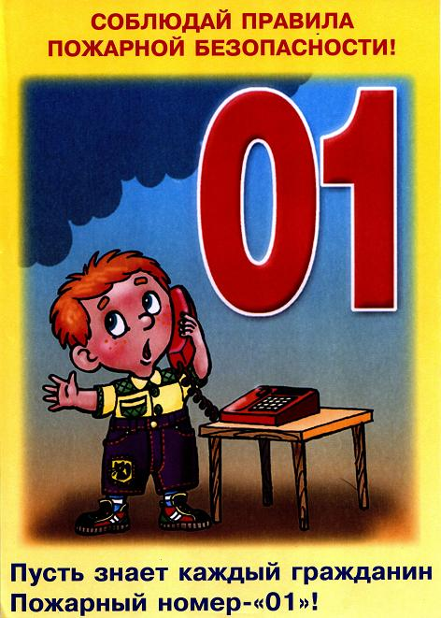  ГРАЖДАНЕ!!!!  При возникновении пожара немедленно вызывайте  пожарную охрану!!!  Тел. 01, 2-11-01, с сотовых телефонов 101,112, 01* |  | Содержание номера:  Оперативная обстановка  с пожарами………...2 стр.  О мерах пожарной безопасности в осенний – зимний отопительный период …. 3-4 стр.  Действия в случае возникновения пожара …5 стр.  Научите ребенка находить запасной выход! …6 стр.  Главные правила поведения при пожаре для детей …7 стр.
ГАЗЕТА «ПОЖАРАМ НЕТ»
ОТДЕЛЕНИЯ НАДЗОРНОЙ ДЕЯТЕЛЬНОСТИ ПО КОЗУЛЬСКОМУ РАЙОНУ

Оперативная обстановка с пожарами на территории
Козульского района:

- произошло пожаров - 25
- погибло людей на пожарах - 1
- погибло из них детей - 0
- получили травмы на пожарах - 3
- травмировано детей – 2

Дознаватель ОНД и ПР по Козульскому району
УНД и ПР ГУ МЧС России по Красноярскому краю
капитан внутренней службы
В.В. Харкевич

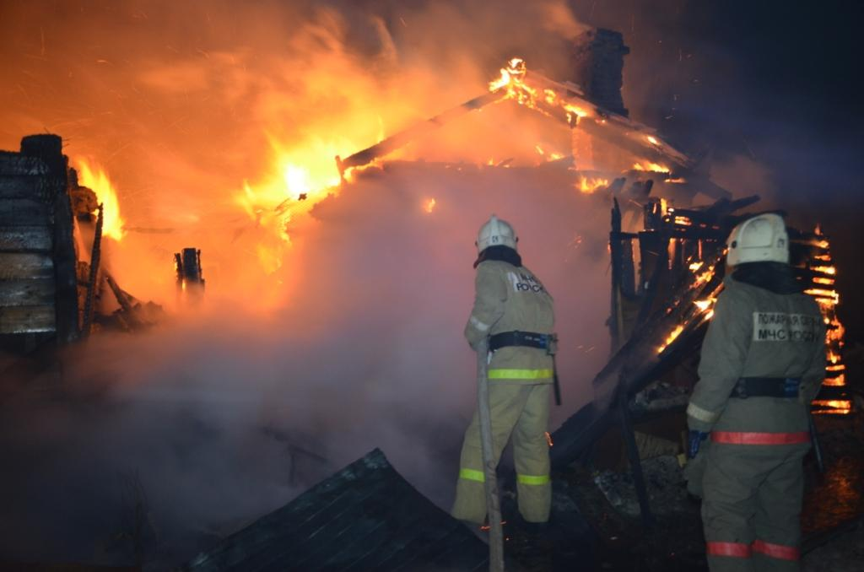

ГАЗЕТА «ПОЖАРАМ НЕТ»
ОТДЕЛЕНИЯ НАДЗОРНОЙ ДЕЯТЕЛЬНОСТИ ПО КОЗУЛЬСКОМУ РАЙОНУ

О мерах пожарной безопасности в осенне-зимний отопительный период
С наступлением периода времени во много раз повышается и возрастает вероятность возникновения возможных пожаров.
По данным государственной статистики основная доля происшедших пожаров на территории Российской Федерации в осенне-зимний период времени, в том числе повлекших гибель людей приходится на жилой сектор, что составляет примерно около 80 процентов от их общего числа за данный период времени.
ЗИМА это самое суровое время года, и это не только морозная свежесть и искрящийся снег, это еще и время, когда стоит внимательнее относиться к пожарной безопасности: не оставлять без присмотра отопительные приборы, печи и камины, не перегружать электропроводку. Нужно помнить о том, что пожар легче предупредить, чем тушить.
С наступлением зимних холодов возрастает количество пожаров, в результате которых остаются без крова семьи, гибнут люди, огнем уничтожаются материальные ценности.
Тушение пожаров само по себе дело нелегкое, а с наступлением зимы осложняется еще и погодными условиями. Так дворы, обрастают сугробами, затрудняя пожарным машинам подъезд к месту пожара. Мороз тоже добавляет проблем борцам с огнем: вода замерзает, стоит только ослабить давление.
С наступлением холодов возрастает пожарная нагрузка на электрические сети, многие люди, спасаясь от холода, включают дополнительные обогревательные приборы подвергая электропроводку дополнительным нагрузкам, которых она порой не выдерживает, что становится причиной пожаров.
Ну и какая же зима без новогодних праздников. Новогодние праздники - горячая пора для пожарных. Петарды, во множестве запускаемые в небо, нередко попадают на заваленные домашним скарбом балконы квартир, приводя к возгоранию. Отмечая праздники, люди нередко злоупотребляют алкоголем, засыпают с непотушенной сигаретой, оставляют без присмотра зажженные в честь праздника свечи и т.д.
Основными причинами пожаров, произошедших в зимние месяцы являются:
нарушение правил устройства, монтажа и эксплуатации электрооборудования,
нарушение правил устройства и эксплуатации печей,
растопка печи с использованием горючих и легковоспламеняющихся жидкостей (бензин, ацетон),
нарушение правил устройства и эксплуатации транспортных средств,
отогревание в зимний период замерзших труб, двигателей автомобилей паяльной лампой или факелом,
неосторожность при курении (особенно в состоянии алкогольного опьянения, в постели),
разведение костров во дворах жилых домов или на садовых участках для уничтожения тары, старой мебели и других отходов;
неосторожное обращение с огнем детей.
В целях недопущения и предотвращения возможных пожаров в осенне-зимний период времени необходимо выполнять следующие элементарные правила пожарной безопасности:
перед началом отопительного сезона обязательно провести проверку и при необходимости ремонт дымоходов, отопительных печей, котельных, теплогенераторных и калориферных установок, других отопительных приборов и систем;
печи и другие отопительные приборы должны иметь установленные нормами противопожарные разделки (отступки) от горючих конструкций, а также без прогаров и повреждений предтопочный лист размером не менее 0,5 х 0,7 м;
также необходимо помнить, что очищать дымоходы и печи (котлов) от сажи необходимо перед началом, а также в течение всего отопительного сезона и не реже: одного раза в три месяца для
ГАЗЕТА «ПОЖАРАМ НЕТ»
ОТДЕЛЕНИЯ НАДЗОРНОЙ ДЕЯТЕЛЬНОСТИ ПО КОЗУЛЬСКОМУ РАЙОНУ

отопительных печей (котлов) и одного раза в два месяца для печей (котлов) и очагов непрерывного действия;
не использовать неисправные электроприборы, следите за исправностью электропроводов (электрошнуры, имеющие повреждения изоляции, должны заменяться), не соединяйте электрошнуры с помощью «скруток»;
не устанавливайте электронагревательные приборы вблизи штор, мягкой мебели;
не сушите белье над электронагревательными и газовыми приборами.
Но если возгорание произошло, то в первую очередь вызовите пожарную охрану по телефону «01» или «112», четко сообщив адрес, что горит, и после этого самостоятельно приступайте к тушению пожара подручными средствами.
Если пожар принимает угрожающие размеры и самому справиться с огнем не удается, то нужно покинуть помещение, отключив электроснабжение и газ, плотно закрыть двери. Помните, что выполнение этих правил сохранит ваше имущество, вашу жизнь и жизнь ваших близких.
В связи с большим количеством автомобилей, дороги на улицах и во дворах города значительно сузились, что представляет затруднения пожарным автомобилям при выезде на пожары и для проведения спасательных операций. Поэтому убедительно просим оставлять личный транспорт на специально отведенных автостоянках или парковать его во дворе с таким расчетом, чтобы мог проехав пожарный автомобиль. Помните, человеческая жизнь бесценна!
При соблюдении противопожарных требований риск возникновения пожаров минимален.
Хочется еще обратиться и к родителям:
Уважаемые родители! Во время зимних каникул, у детей появляется больше свободного времени, они часто остаются предоставленные сами себе дома или во время прогулок на улице. Чтобы позаботиться об их безопасности в это время, особенно важно, правильно организовать досуг детей, проводить с ними беседы о правилах пожаробезопасного поведения на улице, дома или в школе.
Родителям дошколят важно постоянно держать их в поле зрения. Не оставляйте детей без надзора даже на самое короткое время. Дети, оставленные без присмотра взрослых, начинают знакомиться с окружающими предметами, стремятся подражать взрослым (играют в приготовление пищи, растапливают печь, разгребают угли в очагах, зажигают свечи, разжигают костер), что и приводит к возникновению пожара, первой жертвой которого становятся они сами.
Не оставляйте спички и зажигалки в местах, доступных для детей. Разъясняйте детям, что огонь - не игрушка. Помните! Дети допускают шалость с огнем только из-за беспечности взрослых.
Родителям - на заметку!
Напишите на листе бумаги текст, который нужно говорить в случае пожара по телефону, указав ваш подробный адрес и телефоны всех специализированных служб: пожарной охраны, милиции, скорой помощи, а также номера членов вашей семьи. Повесьте листок дома возле телефонного аппарата на видном месте.

ГРАЖДАНЕ!!!!
При возникновении пожара немедленно вызывайте
пожарную охрану!!!
Тел. 01, 2-11-01, с сотовых телефонов 101,112, 01*

Ст. инспектор ОНД и ПР по Козульскому району
УНД и ПР ГУ МЧС России по Красноярскому краю
капитан внутренней службы

ГАЗЕТА «ПОЖАРАМ НЕТ»
ОТДЕЛЕНИЯ НАДЗОРНОЙ ДЕЯТЕЛЬНОСТИ ПО КОЗУЛЬСКОМУ РАЙОНУ

Действия в случае возникновения пожара.
Помните, что самое страшное при пожаре - растерянность и паника. Уходят драгоценные минуты, когда огонь и дым оставляют всё меньше шансов выбраться в безопасное место. Вот почему каждый должен знать, что необходимо делать при возникновении пожара.
При возникновении пожара немедленно сообщите об этом в пожарную охрану по телефону "01" или "101"
При сообщении в пожарную охрану о пожаре необходимо указать:
- кратко и чётко обрисовать событие - что горит (квартира, чердак, подвал, индивидуальный дом или иное) и по возможности приблизительную площадь пожара;
- назвать адрес (населённый пункт, название улицы, номер дома, квартиры);
- назвать свою фамилию, номер телефона;
- есть ли угроза жизни людей, животных, а также соседним зданиям и строениям;
- если у Вас нет доступа к телефону и нет возможности покинуть помещение, откройте окно и криками привлеките внимание прохожих.
Постарайтесь принять меры по спасению людей, животных, материальных ценностей. Постарайтесь оповестить о пожаре жителей населенного пункта. Делать это надо быстро и спокойно. В первую очередь спасают детей, помня при этом, что они чаще всего, испугавшись, стараются спрятаться под кровать, под стол, в шкаф. Из задымленного помещения надо выходить, пригнувшись, стремясь держать голову ближе к полу, т. к. дым легче воздуха, он поднимается вверх, и внизу его гораздо меньше. Передвигаясь в сильно задымленном помещении нужно придерживаться стен. Ориентироваться можно по расположению окон, дверей.
Помните:
- дым при пожаре значительно опаснее пламени и большинство людей погибает не от огня, а от удушья;
- при эвакуации через зону задымления необходимо дышать через мокрый носовой платок или мокрую ткань.
После спасения людей можно приступить к тушению пожара имеющимися средствами пожаротушения (огнетушители), в том числе подручными (одеяло, вода, песок, и т. д.) и эвакуации имущества.
Категорически запрещается - бороться с пламенем самостоятельно, не вызвав предварительно пожарных, если вы не справились с загоранием на ранней стадии его развития.
В случае невозможности потушить пожар собственными силами, принять меры по ограничению распространения пожара на соседние помещения, здания и сооружения, горючие вещества. С этой целью двери горящих помещений закрывают для предотвращения доступа кислорода в зону горения.
По прибытии пожарной техники необходимо встретить ее и указать место пожара.
Помните!
Соблюдение мер пожарной безопасности – это залог вашего благополучия, сохранности вашей жизни и жизни ваших близких!
Пожар легче предупредить, чем потушить!

Ст. инспектор ОНД и ПР по Козульскому району
УНД и ПР ГУ МЧС России по Красноярскому краю
капитан внутренней службы
В.А. Дутчик
ГАЗЕТА «ПОЖАРАМ НЕТ»
ОТДЕЛЕНИЯ НАДЗОРНОЙ ДЕЯТЕЛЬНОСТИ ПО КОЗУЛЬСКОМУ РАЙОНУ

Научите ребенка находить запасной выход!
Опытные пожарные, неоднократно повторяют родителям, что нужно приучать детей искать запасной выход. Делать это можно в форме игры. Согласитесь, заходя с ребенком в магазин, кинотеатр, игровой зал мы редко задумываемся, куда следует бежать в случае пожара. Вместе со своим ребенком поиграйте две-три недели в игру «Найди второй выход». Заходя в любое помещение, попробуйте определить, где находится запасная дверь. Кто первым ее найдет – тот победитель. Если ни один из вас так и не смог найти второй выход – получите необходимую информацию у сотрудников. Кстати, заодно и проверьте – открывается ли дверь. Эта игра очень быстро становится полезной привычкой. Ребенок, заходя в незнакомое ему помещение, непроизвольно глазами ищет запасной выход. Возможно, когда-нибудь эта привычка спасет ему жизнь.
Обязательно научите ребенка 3 основным правилам выхода из паникующей толпы. Кстати, этот навык может ему пригодиться не только во время пожара.
Итак, правило первое – передвигаемся только по направлению движения толпы. Останавливаться в этом случае нельзя. Люди в панике просто снесут и растопчут, упавшего человека. Паника – страшная сила.
Правило второе – с максимальной осторожностью огибаем встречные на пути преграды – столбы, углы, мебель и т.д. Смотрим только вперед. Идти нужно, скрестив руки на груди, обняв себя за плечи. Локти выставляем вперед. В этом случае, если толпа сдавит человека, он сможет дышать. Дома эту позу нужно закрепить с ребенком. Тренироваться время от времени.
Правило третье – если ребенок упал в толпе, у него есть всего несколько секунд, чтобы подняться. Он не должен пытаться «сгруппироваться», он должен приложить все силы, чтобы встать. Для этого нужно превратиться в обезьянку и хватаясь за ближайшие джинсы, плащи, пальто, ноги взобраться по идущему рядом человеку. Безусловно, вряд ли ему понравится, что в него кто-то вцепился и карабкается вверх. Но пока он сообразит, в чем дело, ребенок успеет встать. Потренируйтесь дома, пусть ваш ребенок взбирается по вам, как по дереву.
Конечно, желательно, чтобы ни вам, ни вашему ребенку эта информация никогда не понадобилась, но донести ее до ребенка вы просто обязаны. Попробуйте для этой цели использовать информативные мультфильмы по безопасности.

Уважаемые граждане не подвергайте свою жизнь, а также жизнь и здоровье людей, ваших близких и родственников, убедительно просим не допускать нарушения норм и правил пожарной безопасности

Ст. инспектор ОНД и ПР по Козульскому району
УНД и ПР ГУ МЧС России по Красноярскому краю
капитан внутренней службы
В.А. Дутчик

ГАЗЕТА «ПОЖАРАМ НЕТ»
ОТДЕЛЕНИЯ НАДЗОРНОЙ ДЕЯТЕЛЬНОСТИ ПО КОЗУЛЬСКОМУ РАЙОНУ

Главные правила поведения при пожаре для детей.

Очень надеемся, что они никогда не пригодятся, но усвоить их необходимо. Как говорить с детьми о пожарной безопасности? Это зависит от возраста ребенка. Дошкольникам подойдут рассказы в игровой форме, сказки, инсценировки, домашние спектакли. Младшим школьникам нужно организовывать тематические классные часы и вместе рисовать планы эвакуации из дома и школы. Старшеклассникам помимо прочего можно устроить встречу с сотрудниками МЧС и пожарной части, устроить квест-эвакуацию по нарисованному плану. На какие вопросы ребенок должен знать ответ? Малыш и техника в доме: создаём безопасное пространство! Техника в доме – это обязательная часть современного интерьера. Она заметно облегчает нашу жизнь. Но чтобы все было в порядке, надо не только знать, как ею пользоваться, но и быть в курсе, какие опасность могут скрываться за привычными приборами. Что делать, если в квартире пожар? По какому номеру нужно звонить? Можно ли играть со спичками и зажигалками? Можно ли самостоятельно включать электроприборы или трогать их мокрыми руками? Чем можно и нельзя тушить пожар? Что нужно делать при пожаре? Немедленно уйти из квартиры или другого помещения. Если это невозможно, выйти на балкон и громко звать на помощь. Позвонить по телефону 01, вызвать пожарных. Обратиться к соседям, попросить помощи. Сохранять спокойствие. Знать, что дым опаснее огня. Если его много, немедленно прикрыть нос и рот влажной тряпкой и на четвереньках покинуть помещение. Если очаг возгорания маленький, накинуть на него покрывало, одеяло, пальто. Если пламя перекинулось на одежду, нужно тушить его, катаясь по полу. Выходить из здания только по лестнице. Чего делать нельзя? Пытаться спрятаться от огня, залезать в шкаф или под кровать. Пользоваться лифтом. Пытаться потушить пожар самостоятельно. Спасать домашних животных, собирать свои вещи и игрушки. Паниковать, метаться по помещению. Заливать водой горящие электроприборы. Что должен уметь дошкольник: Ясно и четко назвать свое имя, фамилию, адрес. Понять, что начался пожар. Позвать на помощь взрослых. Выбраться из горящего помещения. Что должен уметь школьник: - все вышеперечисленное, а также вызвать пожарную бригаду. Что должен уметь старшеклассник: - все вышеперечисленное, а также помочь выбраться другим членам семьи, при необходимости потушить небольшой очаг возгорания.

Выпускается бесплатно.  Тираж 999 экз. | № 62 от 15 ноября 2018 года | Выпускается отделением надзорной деятельности  и профилактической работы  по Козульскому району Красноярского края.  Адрес: 662050, Красноярский край, Козульский район, п. Козулька, ул. Центральная, 40 «А»  тел. (39154) 2-11-01  Редактор газеты: ст. инспектор ОНД и ПР по Козульскому району  В.А. Дутчик

